Preludium over Veni Sancte Spiritus (1957) - Maurice Pirenne

Met Pinksteren moet in de kathedraal uiteraard het preludium over de sequens Veni Sancte Spiritu (kom Heilige Geest) voor Pinksteren van Pirenne klinken. Hij schreef het preludium in zijn Rometijd. Het preludium bestaat uit 4 gedeelten:
1. Opening met de noten van het gregoriaanse Veni Sancte Spiritus in een door Pirenne eigen ritmische volgorde gezet, waardoor een speels motief ontstaat dat regelmatig terugkeert:
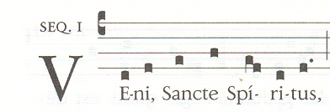 | 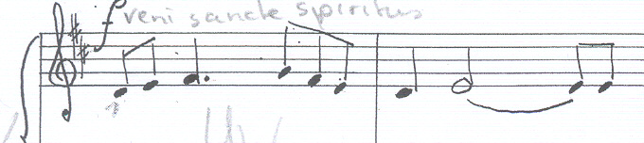
2. In het tweede gedeelte wordt gebruik gemaakt van 3 motieven: Het eerste is als volgt:
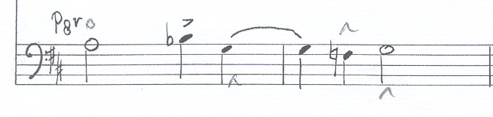
het tweede is op “O, lux beatissima”, de vijfde strofe uit de sequens:
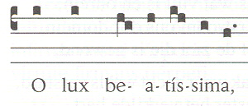 | 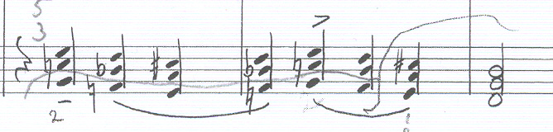
het derde motief, gebaseerd op de communio van Pinksterdag “Factus est repente”, verschijnt er zo nu en dan speels doorheen:
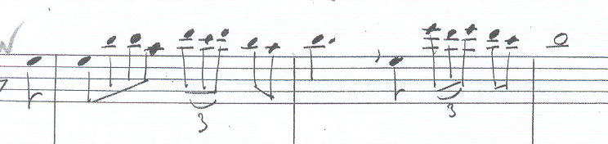
3. In het derde gedeelte worden het motief “Veni Sancte Spiritus” en “O, lux beatissima” samengevoegd.
4. Imposant slot met gehele eerste strofe van Veni Sancte Spiritus in lange noten. Aan het eind klinkt nog eenmaal “O, lux beatissima.”

Maurice Pirenne was rector cantus van de Schola Cantorum in de Sint-Janskathedraal van 1965-1991 en organist aldaar van 1991-2008.
Meer informatie is te vinden op:
www.stichtingmauricepirenne.nl

